Выходной документ по анализу траекторий воздушных судов
Дата формирования: 2026-06-01 22:32:11
Документ содержит сводные результаты полного анализа: секторизацию траекторий, оценку нагрузки диспетчера, поиск аномалий, PBN/RNP-проверку и рекомендации по дальнейшей обработке.

1. Ключевые выводы
- Обработано 2127 траекторий; выделено 200 пучков и 200 3D-секторов.
- Максимальная расчетная нагрузка W = 20649.9; конфликтных событий: 6186.
- Выявлено 122 аномалий (6.2% от проанализированных траекторий).
- Зафиксировано 5233 рисков по жестким критериям на 1959 траекториях.
- По ВПП: прибытий 2127, нарушений интервала 15, перегруженные ВПП не выявлены.
- What-if сценарий изменяет максимальную нагрузку на -2065.0 и число конфликтов на -934.

2. Сводные показатели
Показатель | Значение
Всего траекторий | 2127
Пучков траекторий | 200
3D-секторов | 200
Максимальный индекс нагрузки W | 20649.9
Конфликтных событий | 6186
Аномалий | 122
Доля аномалий | 6.2%
Рисков по жестким критериям | 5233
PBN/RNP замечаний | 1271
Средняя оценка качества процедуры | 6.0
Время выполнения | 122.9 сек

3. Визуальное представление
Рисунок 1 показывает наиболее нагруженные пучки и распределение основных типов рисков.
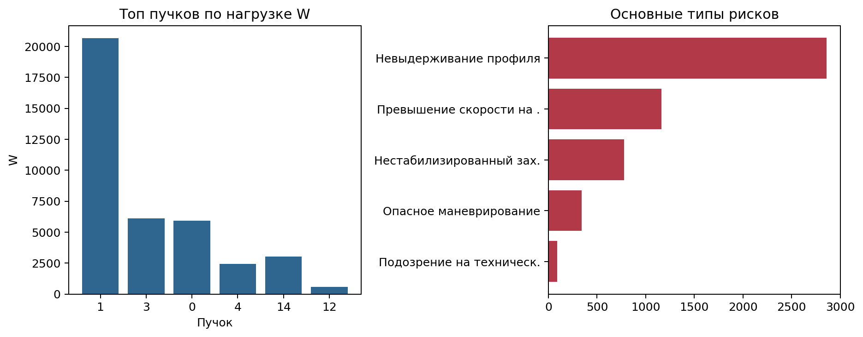

4. Наиболее значимые пучки
В таблицу включены пучки с максимальной нагрузкой и/или количеством рисков, чтобы сохранить отчет в пределах 3-4 страниц.
Пучок | Треков | ВПП | Аном. | Риски | W | Уровень
1 | 373 | 11 | 19 | 940 | 20649.9 | high
3 | 520 | LAX | 26 | 1430 | 6117.9 | high
0 | 311 | 11 | 16 | 850 | 5924.3 | high
4 | 301 | SEA | 15 | 905 | 2416.0 | high
14 | 118 | LAX | 6 | 297 | 3008.0 | high
12 | 73 | BOS | 4 | 221 | 563.2 | high
5 | 58 | SBA | 3 | 120 | 289.8 | high
61 | 26 | 11 | 2 | 65 | 127.1 | high
6 | 27 | PHNL | 2 | 57 | 122.9 | high
16 | 16 | RNO | 1 | 43 | 162.5 | high

5. Аномалии и рекомендации
- Пучок 111, трек 12607616_0: оценка 595.7%, риск high. Значительное отклонение от эталонной траектории
- Пучок 90, трек 12606815_0: оценка 331.7%, риск high. Значительное отклонение от эталонной траектории
- Пучок 18, трек 12607853_0: оценка 310.2%, риск high. Значительное отклонение от эталонной траектории
- Пучок 1, трек 12608182_0: оценка 256.8%, риск high. Значительное отклонение от эталонной траектории
- Пучок 62, трек 12606927_0: оценка 246.7%, риск high. Значительное отклонение от эталонной траектории
- Пучок 22, трек 12607837_0: оценка 230.0%, риск high. Значительное отклонение от эталонной траектории
- Пучок 1, трек 12607795_0: оценка 226.8%, риск high. Значительное отклонение от эталонной траектории
- Пучок 18, трек 12608052_0: оценка 212.6%, риск high. Значительное отклонение от эталонной траектории
Рекомендуется приоритизировать проверку пучков с высоким W, большим числом жестких рисков и повторяющимися PBN/RNP замечаниями; далее уточнить границы секторов и параметры интервалов ВПП.

